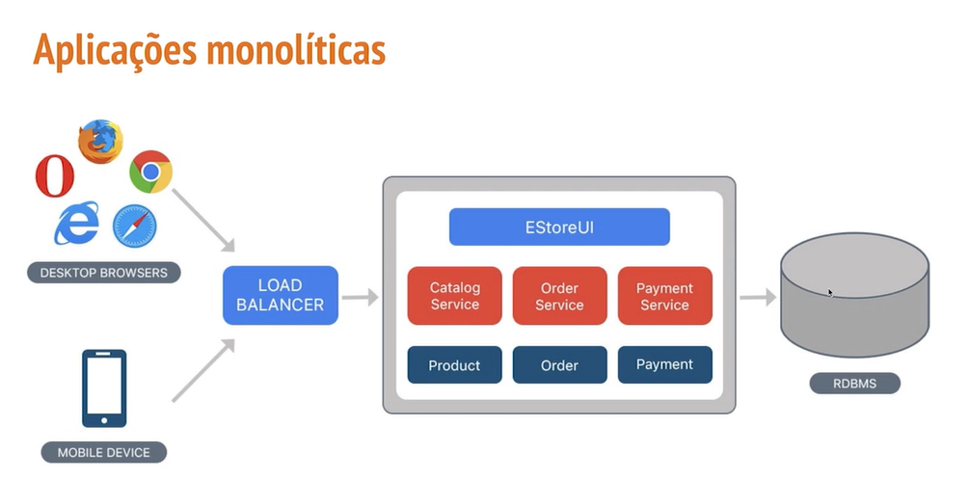

Desvantagem

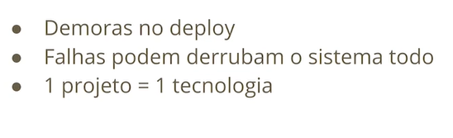

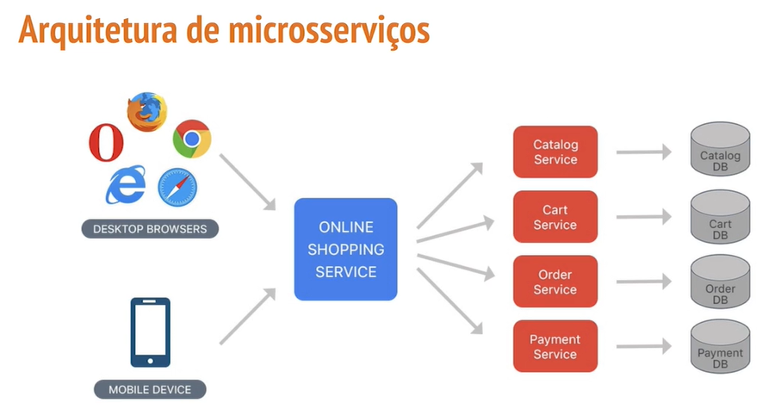

vantagem

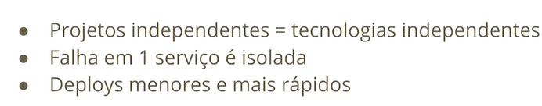

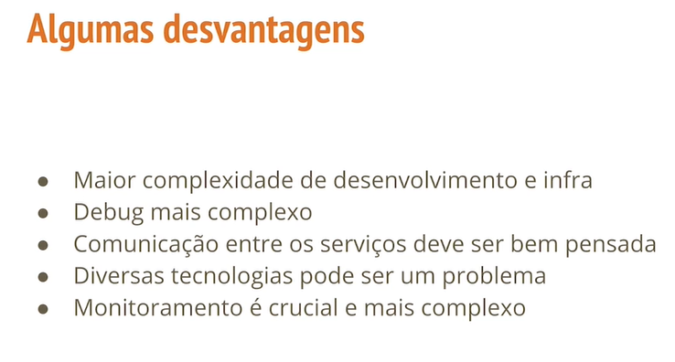

E quando vamos utilizar? Como eu vou ter um bom feeling de como implementar microsserviços? Ou como manter aquela abordagem padrão de monolitos.

[05:12] Então existe uma referência muito interessante, eu vou deixar esse link: <https://martinfowler.com/bliki/MonolithFirst.html>, que é da página do Martin Fowler, que muito provavelmente você já ouviu falar dele, mas ele é uma pessoa muito importante na comunidade de desenvolvimento.

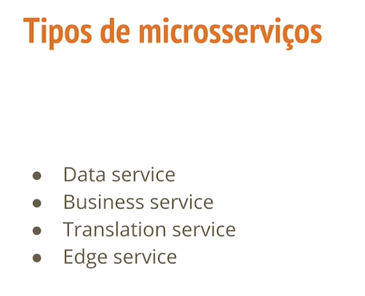

**data service ou serviço de dado** é um tipo de um serviço que simplesmente vai expor dados, como se fosse uma fina camada antes do seu banco de dados.

business service, ou serviço de negócio, é um tipo de serviço que além de consumir dados de alguma forma, seja consumindo um data service ou tendo acesso direto ao banco de dados, ele fornece operações mais complexas.

 translation services, que são basicamente uma forma de você acessar algum recurso externo, mas mantendo certo controle.

Um edge service, como o nome já diz, serviço de ponta, é algo que é entregue diretamente para o cliente e pode ter necessidades específicas.

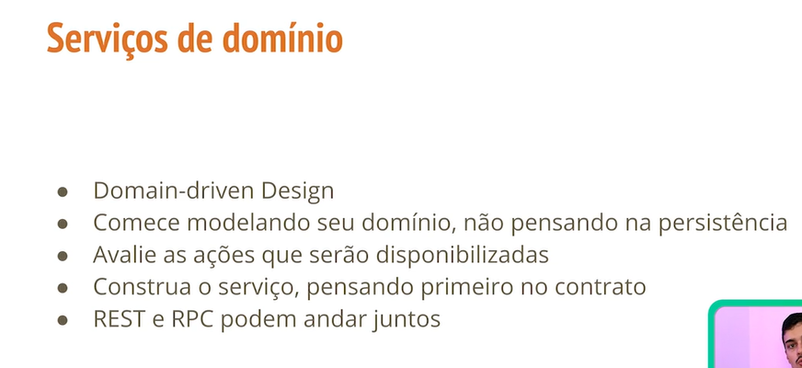

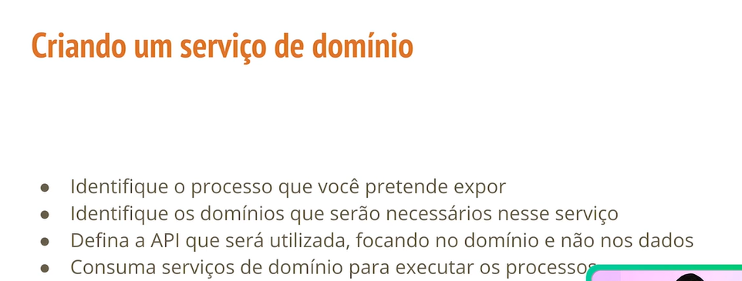

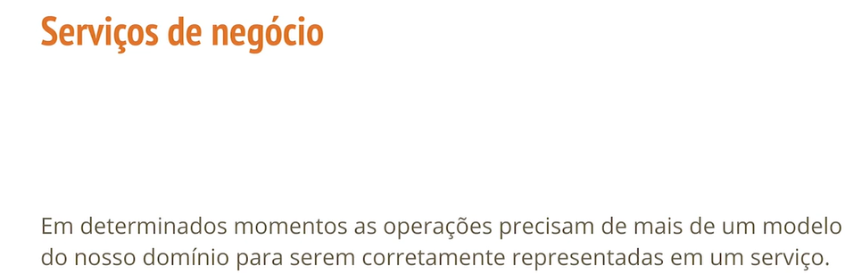 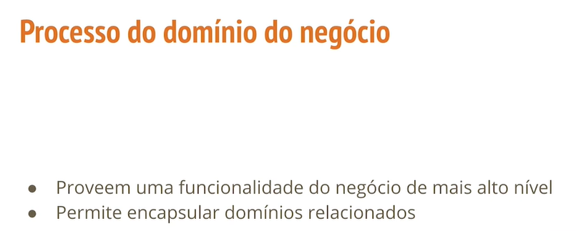

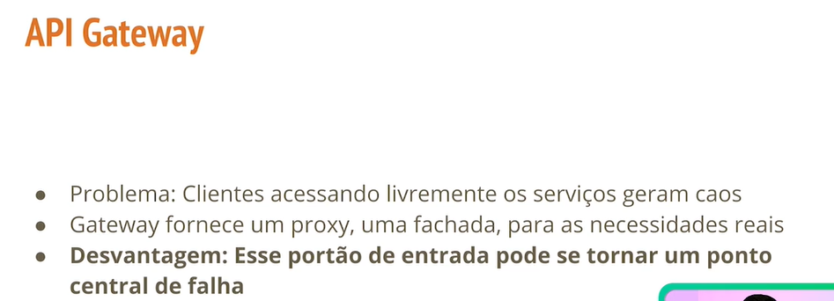 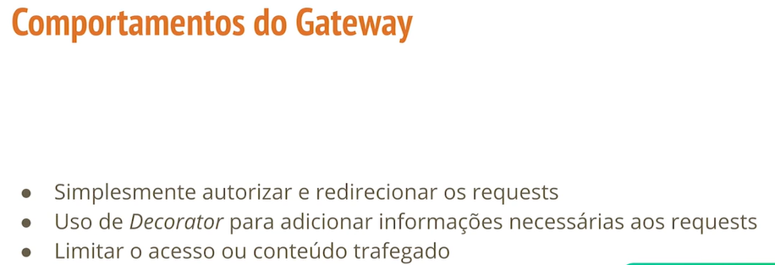

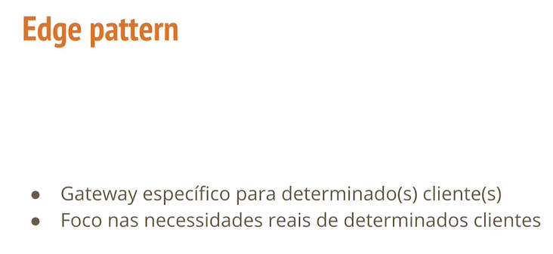

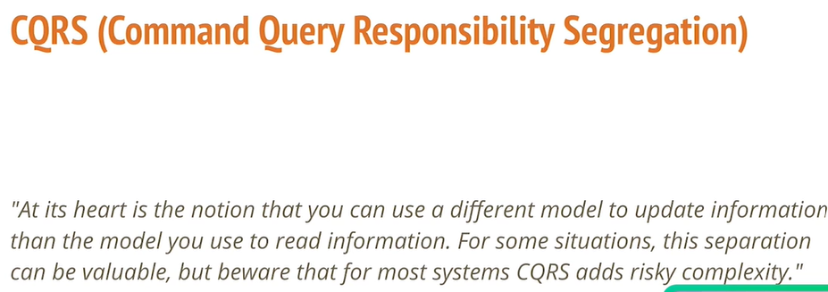 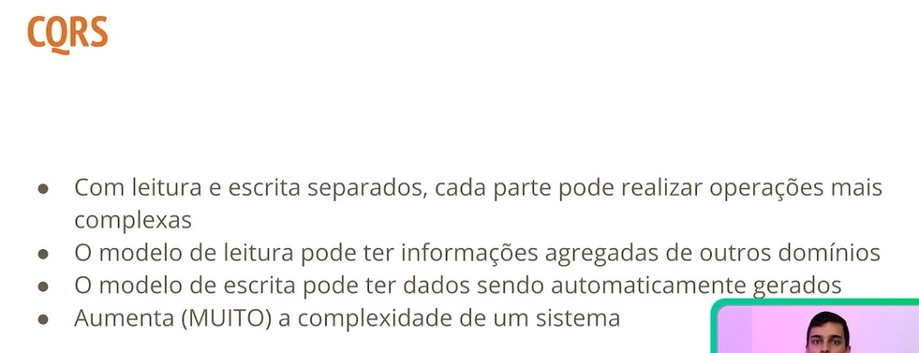

<https://www.youtube.com/watch?v=yd6V4w19iJU>

O software precisa ter logs e metricas

# O que é uma arquitetura orientada a eventos?

Essa é uma arquitetura simples, em que os eventos são sequenciais. O cliente coloca o produto na cesta, depois faz a ordem, pagamento, catalogo etc,

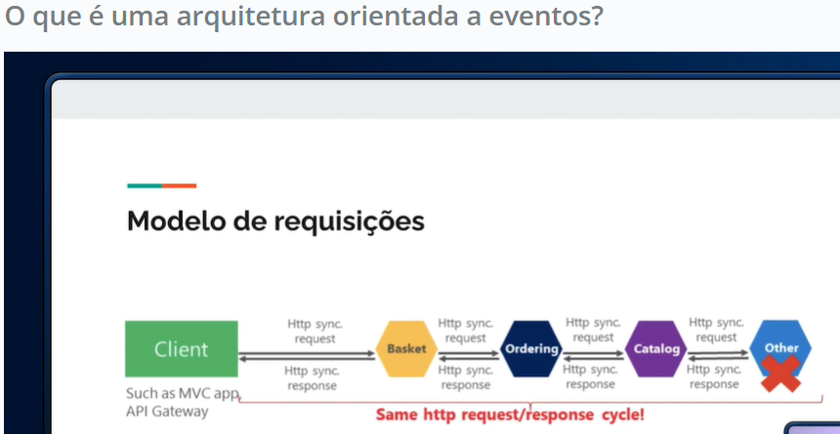

A arquitetura pode ser querbada em envento (micro serviços por exemplo)

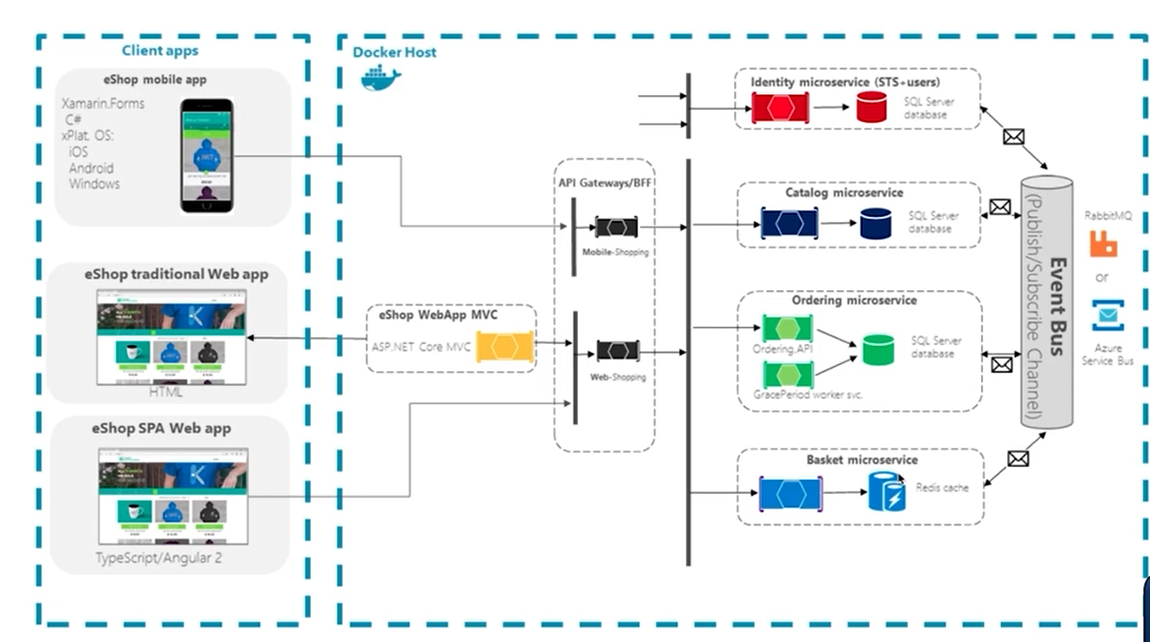

A vantagem é a escalabilidade e existem 3 tipos:

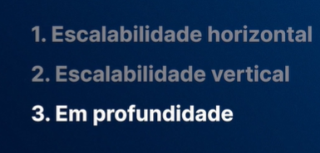

**Arquitetura de sofware vs Design de codigo**

Arquitetura de sofware define como os compomentes do sistema irão se comunica.

Design de codigo: qual a estrutura do código

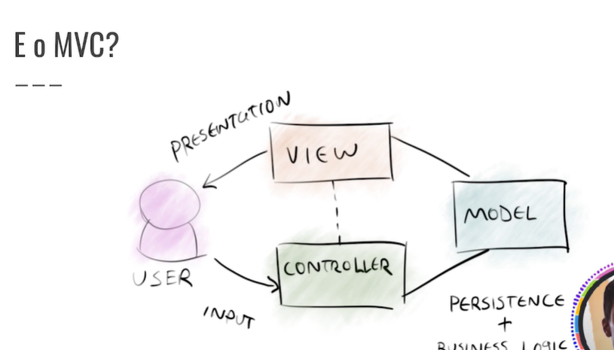

**arquitetura hexagonal**

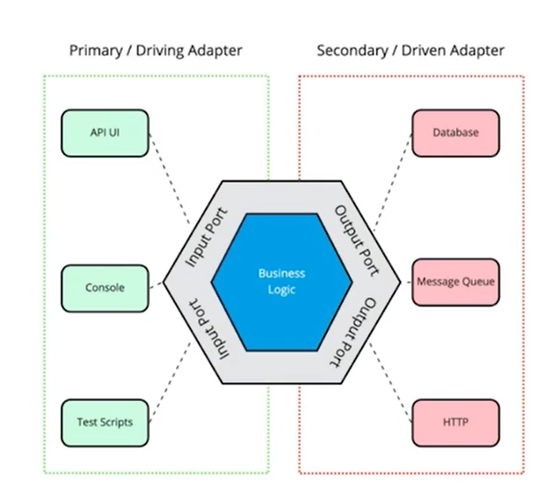

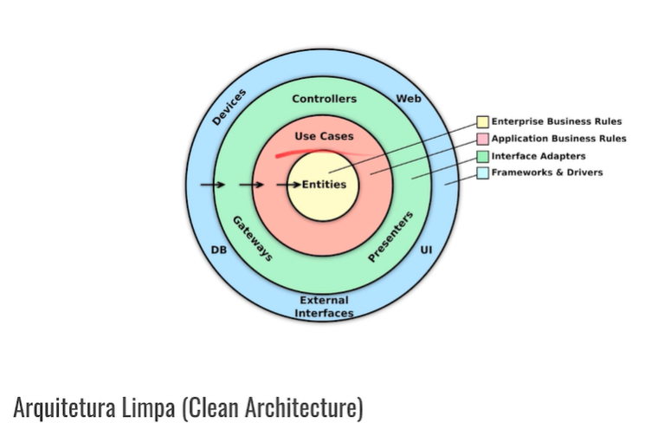

# Domain-Driven Design (DDD)

